CENU APTAUJA
Ilgstpējīgas plāksnes izgatavošana, piegāde un uzstādīšana projekta Nr. 4.1.1.3.i.0/1/23/I/CFLA/019 "SIA "Bauskas slimnīca" sekundāro ambulatoro pakalpojumu uzlabošana" ietvaros
identifikācijas Nr. BS 2024/51-C
- Pasūtītājs
Nosaukums | SIA “Bauskas slimnīca”
Juridiskā adrese | Dārza iela 7/1, Bauska, Bauskas novads, LV-3901
Reģistrācijas numurs | 43603017682
- Iepirkuma priekšmets –

Ilgstpējīgas plāksnes izgatavošana, piegāde un uzstādīšana projekta Nr. 4.1.1.3.i.0/1/23/I/CFLA/019 "SIA "Bauskas slimnīca" sekundāro ambulatoro pakalpojumu uzlabošana" ietvaros.
3. Kontaktpersonas:
  - Par cenu aptaujas noteikumiem un tehnisko specifikāciju: SIA “Bauskas slimnīca” juriste Aija Jēkabsone-Lasenberga, e-pasts: aija.jekabsone@bauskasslimnica.lv, mob.tel. 29326258.
- Piedāvājumu iesniegšanas vieta, datums un laiks:

4.1. Pretendents savu piedāvājumu iesniedz līdz 2024.gada 11.decembra plkst. 16:00, nosūtot elektroniski uz e-pasta adresi: info@bauskasslimnica.lv.

- Līguma nosacījumi:
  - Līguma izpildes laiks: līdz saistību izpildei.
  - Apmaksa: līgums ar pēcapmaksu, garantēta samaksa pēc līguma izpildes pieņemšanas - nodošanas akta parakstīšanas un rēķina saņemšanas (saskaņā ar noslēgto līgumu).
  - Pretendents preces cenā iekļauj preces piegādi.
- Iesniedzamie dokumenti
  - Pieteikums dalībai cenu aptaujā, atbilstoši 1.pielikumam.
  - Finanšu piedāvājums saskaņā ar 3.pielikumu.
- Piedāvājuma izvēles kritērijs
  - Zemākās cenas piedāvājums un atbilstība pasūtītāja prasībām.
1.pielikums
PIETEIKUMS DALĪBAI CENU APTAUJĀ
Ilgstpējīgas plāksnes izgatavošana, piegāde un uzstādīšana projekta Nr. 4.1.1.3.i.0/1/23/I/CFLA/019 "SIA "Bauskas slimnīca" sekundāro ambulatoro pakalpojumu uzlabošana" ietvaros
identifikācijas Nr. BS 2024/51-C

Informācija par pretendentu
Pretendenta nosaukums:
Reģistrācijas numurs:
Juridiskā adrese:
Norēķinu konts:
Bankas nosaukums:
Pasta adrese:
Tālrunis:
E-pasta adrese:
Vispārējā interneta adrese
(ja attiecināms):
Līguma noslēgšanas iespēja  (Lūdzu atzīmēt): |  | □ Papīra formātā  □ Elektroniski ar drošu elektronisko parakstu

Informācija par pretendenta kontaktpersonu
Vārds, uzvārds:
Ieņemamais amats:
Tālrunis:
E-pasta adrese:
Ar šo apliecinu savu dalību cenu aptaujā un apstiprinu, ka esmu iepazinies ar tās noteikumiem un Tehnisko specifikāciju, un piekrītu visiem tajā minētajiem nosacījumiem, tie ir skaidri un saprotami, iebildumu un pretenziju pret tiem nav.
Apliecinu, ka visa cenu aptaujas ietvaros sniegtā informācija ir patiesa.
Vārds, uzvārds:
Amats:
Paraksts:
Datums:

2.pielikums
DARBA UZDEVUMS

- Vispārīgā informācija:
Visi informatīvie un publicitātes pasākumi veicami saskaņā ar Eiropas Savienības fondu 2021. – 2027.gada plānošanas perioda un Atveseļošanas fonda komunikācijas un dizaina vadlīnijām (https://www.esfondi.lv/normativie-akti-un-dokumenti/2021-2027-planosanas-periods/komunikacijas-un-dizaina-vadlinijas).
- Uzdevums:
  - Izveidot, izgatavot un uzstādīt informatīvo plāksni projekta Nr. 4.1.1.3.i.0/1/23/I/CFLA/019 "SIA "Bauskas slimnīca" sekundāro ambulatoro pakalpojumu uzlabošana" ietvaros;
  - Saņemot no pasūtītāja pārstāvja informatīvās plāksnes izgatavošanai nepieciešamo informāciju, izstrādāt tās maketu un saskaņot to ar pasūtītāja pārstāvi pirms plāksnes izgatavošanas.
- Publicitātes pasākumu apraksts un tehniskie parametri:
  - Plāksni uzstādīt: SIA "Bauskas slimnīca", Dārza ielā 7/1, Bauskā (vieta jāsaskaņo ar pasūtītāja pārstāvi);
  - Plāksnes izgatavošanai izmantot izturīgus materiālus (pastāvīgajai plāksnei jāatrodas projekta īstenošanas vietā vismaz trīs gadus pēc projekta īstenošanas);
  - Minimālais pastāvīgās informatīvās plāksnes izmērs ir 279 mm x 420 mm;
  - Uz pastāvīgās plāksnes obligāti izvietojamā informācija, kurai jāaizņem vismaz 25% no kopējās plāksnes laukuma, – vizuālo elementu ansamblis, projekta nosaukums un projekta atbalstītā pasākuma mērķis. Plāksnes paraugs:
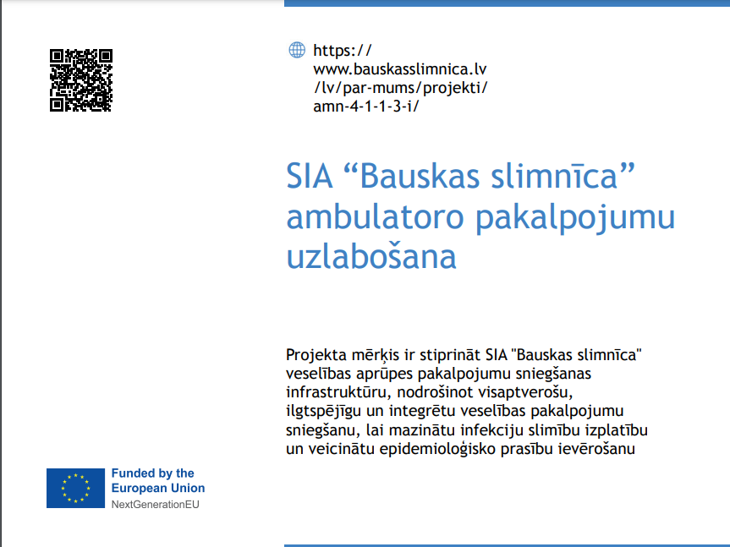

  - Citas saistošas informācijas apjoma maksimums ieteicams līdz 20% no kopējās plāksnes laukuma; Informācijas atspoguļošanai ieteicams izmantot Arial fontu;
  - Gan vertikālā, gan horizontālā plāksnes orientācijā vizuālo elementu ansamblis jānovieto informatīvās plāksnes apakšdaļā;
  - Pastāvīga informatīvā plāksne noformējama atbilstoši piemēriem vadlīnijās Eiropas Savienības fondu finansējuma saņēmējiem;

Sagatavoja: SIA “Bauskas slimnīca” juriste Aija Jēkabsone-Lasenberga

3.pielikums

PRETENDENTA FINANŠU PIEDĀVĀJUMS
Ilgstpējīgas plāksnes izgatavošana, piegāde un uzstādīšana projekta Nr. 4.1.1.3.i.0/1/23/I/CFLA/019 "SIA "Bauskas slimnīca" sekundāro ambulatoro pakalpojumu uzlabošana" ietvaros
identifikācijas Nr. BS 2024/51-C

(pretendenta nosaukums)
adrese
reģistrācijas apliecības Nr.

Piedāvājam izpildīt pasūtījumu saskaņā ar cenu aptaujas “Ilgstpējīgas plāksnes izgatavošana, piegāde un uzstādīšana projekta Nr. 4.1.1.3.i.0/1/23/I/CFLA/019 "SIA "Bauskas slimnīca" sekundāro ambulatoro pakalpojumu uzlabošana" ietvaros” ID Nr. BS 2024/51-C izvirzītajām prasībām par šādu līgumcenu (bez PVN):__________________________________ EUR.
Cenā iekļauti visi likumdošanā paredzētie nodokļi un maksājumi.
Mūsu piedāvājumā iekļautas visas nepieciešamās izmaksas, kas nodrošina iepirkuma izpildi.
Piedāvājums ir derīgs 90 dienas no piedāvājuma iesniegšanas termiņa beigām.

______________________________________ ______________ _______________
(Pretendenta pilnvarotās personas ieņemamais amats) (paraksts) (vārds, uzvārds)
____________________________
(dokumenta aizpildīšanas datums)

